Tarte aux topinambours
Tartes, tourtes et quiches
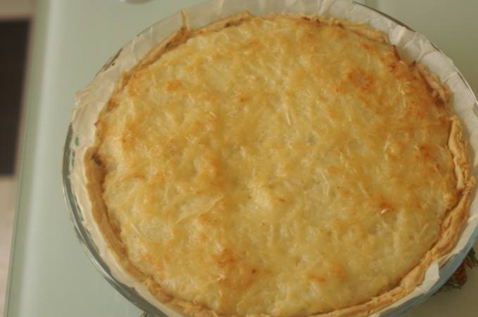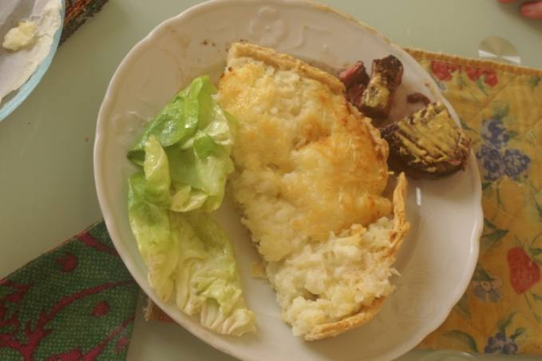

Ingrédients
- Pâte brisée : 1 rouleau
- Topinambours : 700 g
- Emmental râpé : 50 g
- Crème fraîche : 2 c. à soupe
- Moutarde : 2 c. à soupe
- Sel, poivre

Préparation
1. Disposez la pâte brisée dans un moule à tarte. Piquez le fond avec une fourchette et faites cuire à blanc pendant 15 min (four préchauffé à 180 °C). Sortez la pâte du four et réservez.
2. Épluchez les topinambours, coupez-les grossièrement. Placez-les dans une casserole, couvrez d'eau et salez. Faites cuire pendant 30 min, jusqu'à ce que les topinambours soient bien tendres. Égouttez-les, disposez-les dans un saladier. Ajoutez la crème fraîche et réduisez en purée. Salez et poivrez.
3. Sur le fond de tarte, étalez la moutarde. Répartissez la purée de topinambours de façon uniforme. Saupoudrez d'emmental râpé. Enfournez pendant 15 min (à 180 °C). Lorsque la tarte aux topinambours est bien dorée, retirez-la du four et dégustez immédiatement.

